CM

CM
c_
o
1
2 í—
<
y.
5
2Í
x -
" r-
z
X
í
-
< X
í
X
•2
7
/■
*
t
7.
>
<
-
E
7
y
—
i.'
—

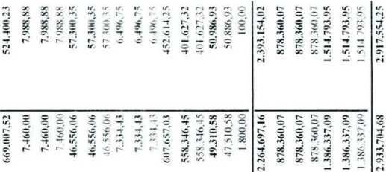
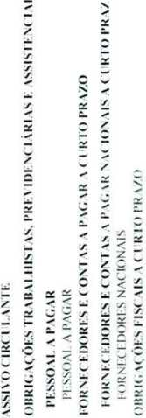
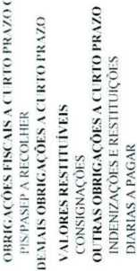
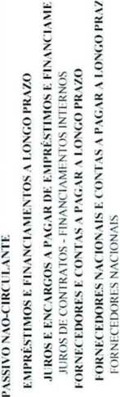
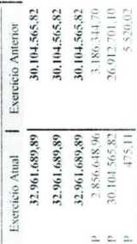


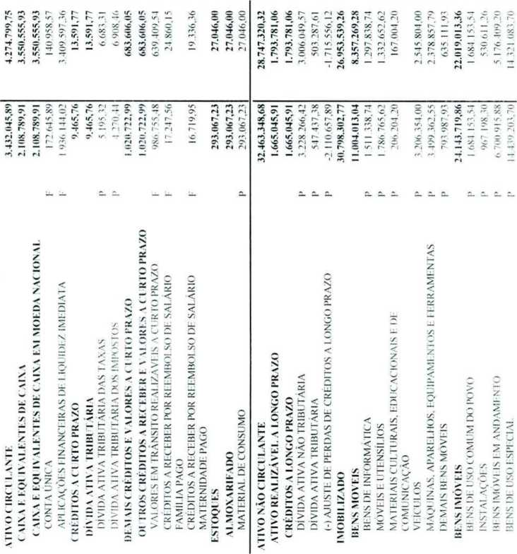

MUNICÍPIO DE SAO SEBASTIAO 1)0 U ATUM A

ANEXO 14-BALANÇO PATRIMONIAL
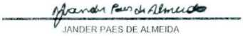
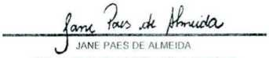
Dezembro^ 1/12/2022)
I xciciciode 2022
Pág
PREFEITO MUNICIPAL
721 748 382-49
SEC DE FINANÇAS E CONTROLE INTERNO
803 723 332-49
MQl \inu> i’Ri\( 11’ \i l * >NSOI IDAD()
ATIVO |  |  |  | PASSIVO
ESPECIFICAÇÃO | Nota | | Exercício Atual | Exercício Anterior | ESPECIFICAÇÃO | Nota 1 | Exercício Atual | | Exercício Anterior
DEMAIS BENS IMÓVEIS |  | P 352 248.44 | 306 755,66 | TOTAL PATRIMÔNIO 1 ÍQl 11)0 |  | 32.961.689,89 | 30.104.565,82
(-) Dl PR ( I \( XO. \ XI SI XO E XX ORIIZXÍ XO X( I XII I XDXS |  | -4.3-19.430.13 | -3.422.743.38
H DEPRI CIAÇÀO ACUMULADA BI NS MOVEIS |  | 1» .4 349 430.13 | -3 422 743.38 | IOI Al. |  | 35.895.394,57 | 33.022.120,07
TOTAL |  | 35.895.394,57 | 33.022.120,07

SAVIA COSTA DE OLIVEIRA
CONTADORA
CRC/AM 009773/0-3
| ESPECIFICAÇÃO | Nota | Exercício Aluai | 1 xcrcicio Anterior | 1 SPECIFICAÇÀO | Nota | Exercício Aluai | Exercício Anterior
ATIVO FINANCEIRO |  | 3.129 512,90 | 4.234 161.98 | PASSIVO FINANCEIRO (669 007.52)' RP não Proc (421 738.02) |  | 1 090 745.54 | 1 889 639,59
ATIVO PERMANENTE |  | 32 765.881,67 | 28.787.958.09 | PASSIVO PERMANENTE |  | 2 264 697.16 | 2.393.154,02
 |  |  |  | SAÍ DO PATRIMONIAL |  | 32 539.951,87 | 28 7.39.326,46

IDQI M)R() DOS \ I l\ OS | P\SS|\ OS I |\ \\( I.IROS I PI RM \\l \ I I S
JANDER PAES DE ALMEIDA
SEC DE FINANÇAS E CONTROl F INILRNO
803 723 332-49
PREFEITO MUNICIPAL
721 748 382-49
SAVIA COSTA DE OLIVEIRA
CONTADORA
CRC/AM 009773/0-3
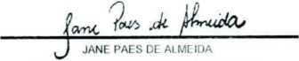

MUNICÍPIO DE SAO SEBASTIAO 1)0 UATUMA ANEXO 14-BALANÇO PATRIMONIAL I )ezembio( 31/12/2022)
I xcrciciode 2022
Pag 4
( )QI M)RO I) \S ( ONI \S |>| ( OMPI \s\( \O (( O\ I ROI I.)
ESPECIFICAÇÃO |  | ESPECIFICAÇÃO
SAI DOS DOS ATOS POTENCIAIS ATIVOS (Contas do Grupo 8I Ixxj | Notaj Exercício Aluai | Excicicio Anicrior | SALDOS D()S ATOS POTENCIAIS PASSIVOS ( Contas do (impo 8l2.xx) Nola | Exercício Aluai | Exercício Anterior
\ 1 OS PO 11 N( 1 MS ATIVO 1.925.876,40  DIREI IOSCONVI NIADOS 1 OUTROS INSTRUMI.N IOS CONGÊNERES 1 925 876.40 | 0,00  0.00 | VI OS POTI- \( 1 AIS PASSO O 14.799.437,51  OBRIGAÇÕES CONTRATUAIS 14 799.437.51 | 12.977.713,44  12.977.713,44
IOI M 1.925.876,40 0,00 |  | lOIAI 14.799.437.51 12.977.713,44

^{V} JANDER PAES DE ALMEIDA
PREFEITO MUNICIPAL
Z?1 748 382-49
JANE PAFS DL Al MUDA
SEC DE FINANÇAS L CONTROLE INTERNO
803 723 332-49
SAVIA COSTA DE OLIVEIRA
CONTADORA
CRC/AM 009773/0-3
